推广伙伴关心收益何时可用，怎样把待结算、可提现和已打款说清楚｜云上订货系统
一位粮油批发商让老门店推荐周边餐饮店。A 门店介绍 B 餐馆注册后，手机上看到“推荐成交预计四十元”；A 第二天就问能否提现。销售以为订单已经提交，答应了。仓库却只交出原订单的八成，B 还有三十天账期，钱没收到。财务按原规则只准备对实交且回款的商品结算，A 则觉得企业“反悔”。同一个四十元在不同人嘴里分别被说成预计、可用和已经欠 A 的钱，争议便不是界面文案的小问题，而是企业没有把订单状态、资金条件与收益状态连接起来。

先让伙伴知道：注册、下单、实交和回款不是同一刻
推广链路至少有四个事实：B 是真实且归属清楚的新客户；B 以自己的客户身份提交订单；企业按该单实际交付并处理退改；B 按约付款。若活动约定“已实交且回款后才结算”，前两项只能产生线索或预计值。不能因为 B 点进商城、注册账号或把商品加购物车，就把收益显示成可提现。A 的推荐关系也应在大单出现之前按规则确认，多人同时推荐、既有销售线索或重复注册不能靠事后聊天记录临时改归属。
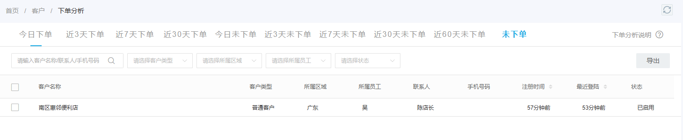
图1：客户资料里已有门店，不等于产生一张可计奖订单；未下单应先作为跟进线索。
上图的“未下单”筛选只说明系统可识别已存在但尚未订货的客户，不能证明这家客户是某位伙伴推荐的，也不能直接计算返利。运营可用它提醒销售帮助 B 找到合适商品、确认起订量和配送时间；推荐收益仍要回到 B 后来的具体订单。推广伙伴只看自己有权查看的推荐关系及收益，不应因为能看到 B 的名字就看到 B 的客户指定价、授信和其他采购历史。
给伙伴的活动规则要用四句话说得懂：什么客户算新推荐、什么商品或订单参与、何时从预计变成可提现、取消退货和欠款如何处理。销售展示给 A 的金额旁边应说明是“预计”还是“可用”，并给出所依据的订单及最近一次状态变化。若客户打电话追问，不应只回复“系统还没结算”，而要指出订单是未实交、未回款、售后处理中，还是已经满足条件等待审核。

为一张订单建清楚的收益状态，而不是只放一个余额
最少区分预计、待核、可结算、提现申请中和已打款。订单刚提交时，系统或人工按活动比例算出预计金额；出库、签收和退货后，按实交重新核金额；若合同约定回款为前提，未回款部分继续待核；满足所有条件才转可结算。A 申请提现后，申请中的金额不应同时算作可再次申请的余额；财务审核通过但尚未真正付款，也不能标成已打款。付款后再与打款流水核对，必要时记录失败退回和重试。
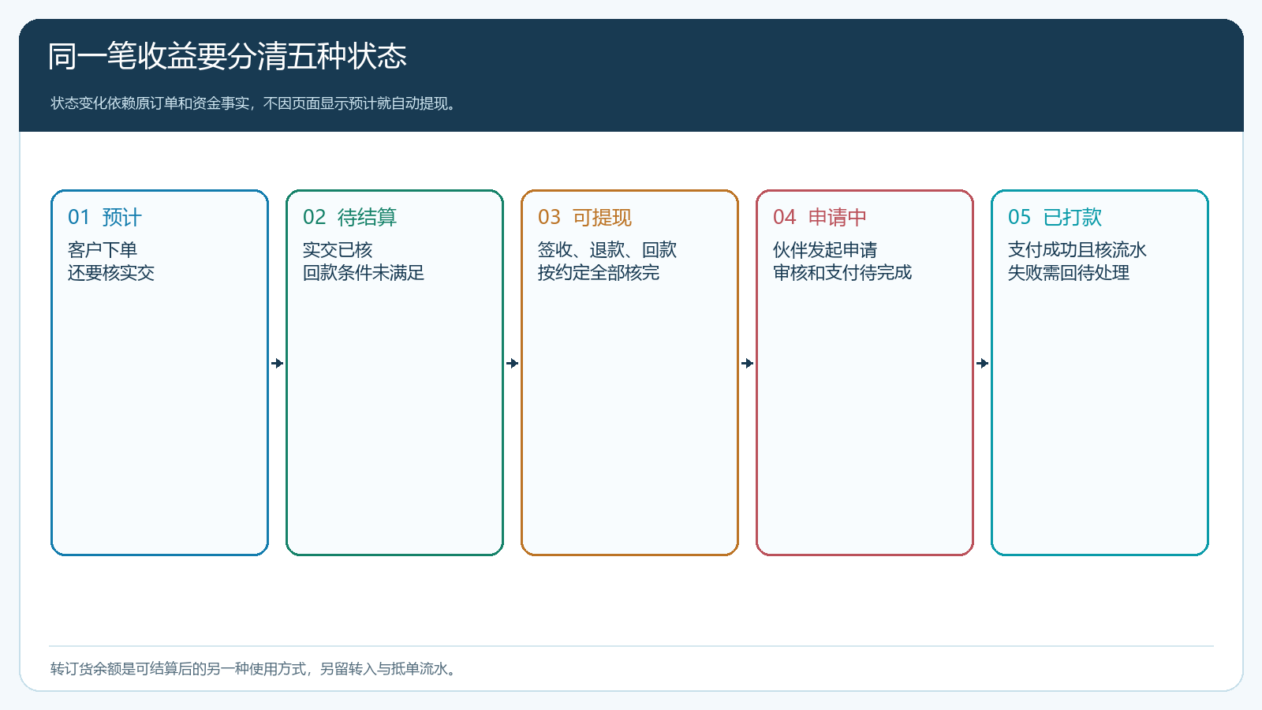
图2：每个状态对应一项业务事实，特别把审核通过和实际到账分开。
有些企业允许伙伴把可结算收益转成订货余额，有些只开放提现。无论哪种，转换都是可结算后的使用方式，不是订单提交后可以立即抵货款。A 既是采购客户又是推荐伙伴时，A 自己的采购应付与推荐收益分别记账；收益转入订货余额并用于某张采购单，必须有对应的账户流水和抵扣记录，不能口头在两张账单中随意相减。若实际账号尚未开通相应功能，就只承诺当前可执行的结算方式，不把其他版本或配置下的界面当成现有承诺。
财务应为每个余额留“来源订单、商品、规则版本、状态时间、调整原因”。运营在活动开始前做一笔试单，演示 A 从预计看到可结算的路径，再做一笔退货单，确保页面解释与财务台账一致。顾客看不懂状态，往往不是缺少一个颜色标签，而是企业没有定义从上一个状态进入下一个状态的证据。

用同一笔订单把四十元怎样变成三十二元算给 A 看
假设 B 提交一千元参与活动的订单，约定推荐收益为符合条件实收商品金额的百分之四，提交时显示预计四十元。仓库和 B 确认其中二百元商品未交付，实际签收八百元，预计收益应回算为三十二元。B 有三十天账期；若事先约定必须全额回款才可结算，那么在回款前这三十二元仍是待结算，不是 A 的可提现余额。三十天后 B 对八百元全部付款且售后无争议，三十二元才达到可结算条件。
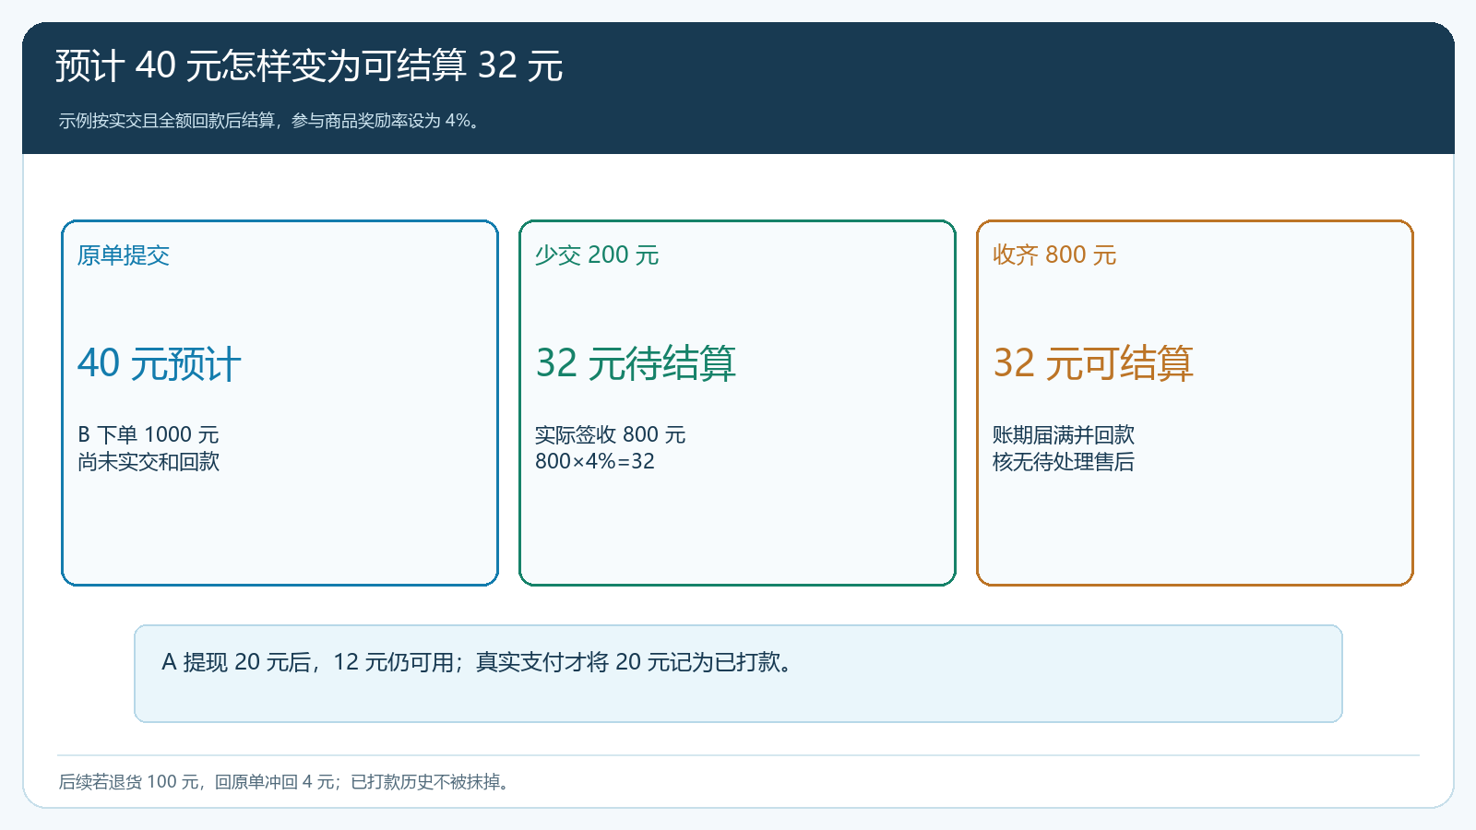
图3：少交二百元先把收益从四十元改为三十二元；回款以前仍不能当作可提现。
如果 A 后来申请提现二十元，申请提交时可申请余额只剩十二元，二十元进入“申请中”；审核通过但支付未完成时仍未打款，不能把银行未到账的问题推给 A。实际向 A 付出二十元并核对流水后，二十元标“已打款”，十二元仍为可用。若 B 此后因质量退回一百元商品，按规则应再冲回四元；财务优先沿 B 原订单和 A 原奖励记录做调整，剩余可用金额变八元，而不是改写已经真实支付的二十元历史。若退货额超过未使用收益，如何追回或抵未来收益必须在活动规则里预先说明，并向 A 显示依据。
同一笔订单可能分批送、分次收款。若企业希望按比例分次释放收益，应明确每笔到账如何分摊到商品及优惠；若企业没有建立这种核销能力，先采用“整单达到约定回款条件才可结算”的简单规则，避免销售先答应 A 每收一笔就能提现。制度可以简单，但必须与系统记录、财务处理和对外话术一致。账期客户多的行业尤其不能只按发货时点预支大量返利，否则经营现金还没回来，推广费用已先流出。

退款、提现失败和转余额，都要在原单上留下可追踪的回路
退货和退款先调整 B 的销售订单、实交数量与应收，再根据当时的活动规则调整 A 的收益。不能直接在 A 的账户里减一笔“手续费”，却找不到 B 哪件商品退了。若 A 已提出提现、财务尚未审核，可先暂停或重算申请；若已审核待付，财务要确认金额是否仍正确；若已付款，则保留已付款事实并按协议记录后续返还或未来收益冲抵。这样 A 能看见“原奖励、退货冲回、新可用余额”的连续过程，而不是某天余额凭空变少。
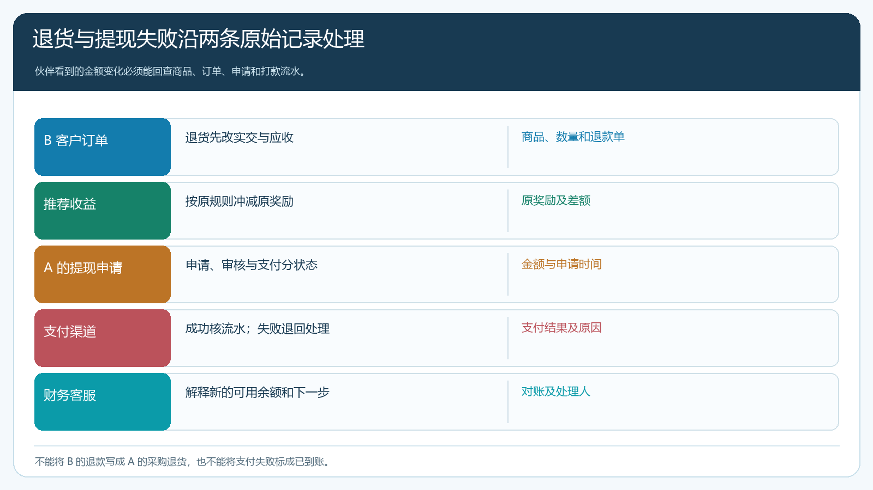
图4：退款先回 B 的原订单，提现失败则回 A 的申请单；两条异常路径不能互相覆盖。
提现失败也有独立原因，例如伙伴填写的收款信息不完整或支付渠道返回失败。审核通过并不意味着钱已到 A 账户；失败时要记录发生时间、失败状态、重新处理人及后续结果，余额是否重新可申请由企业实际支付流程确定。不要为了让界面看起来“已完成”，把失败打款标成成功，随后靠线下再补一笔钱；这种处理会使客户、财务和银行流水永远对不上。
若 A 选择转为订货余额，应标明从哪笔可结算收益转入、转入多少、何时可用、后来抵了哪张 A 的采购单。对 B 的商品退款不应被当作 A 采购退货；三方各有原单与资金责任。企业可按月给伙伴一份简明清单：本月新增预计、已转可结算、提现申请中、已打款、转订货余额、退货冲回、期末可用。每项都能点回原订单和处理时间，伙伴才会相信“晚几天到账”是规则而非随意拖延。

用清晰的对账和处理时限维护推广信任
对伙伴解释收益，最有用的是给出下一动作与预计节点：“B 的货已签收，但三十天账期尚未到；到账且无未结退货后会核为可结算；你申请提现后我们在约定周期内审核，打款结果可查。”这些节点必须与企业真实流程一致，不能预设任何银行都会当天到账。若销售负责招募 A，财务负责审核，客服负责解释售后，要指定谁在异常时答复 A，不让伙伴在三个人之间反复传截图。
经营负责人可以每周看四个数字：有推荐关系但 B 未下单的线索数、订单已提交但未实交或未回款的预计收益、可结算但尚未被使用的余额、申请后逾期未打款或失败未闭环的金额。前两项属于交易推进，后两项属于对伙伴的支付服务。若推荐订单增加但逾期未打款越来越多，应先修结算与客服能力，再招更多伙伴；否则新客增长会以老伙伴信任为代价。

上线前拿正常单和异常单做一轮对外话术演练
挑一位内部试用推广者和一位真实业务客户，按活动规则做一笔包含正常签收和按时回款的订单，再做一笔缺货、退货或延期付款的订单。销售只看伙伴端能看到的状态，说明为什么现在是预计、待结算还是可提现；财务根据原订单与收款记录复算金额；客服模拟伙伴追问“为什么不是原来看到的四十元”，把差异讲到二百元未交的商品明细。若任何岗位只能说“系统显示这样”，却找不到业务原因，这轮试验还没有通过。
验收应达到：A 能从自己的订单来源看懂三十二元的形成条件；财务能证明二十元从申请、审核到实际打款只发生一次；发生一百元退货后，四元冲回能指向 B 原订单；提现失败能回到待处理而不会伪装成已到账。再用同样方法抽查连续数周的真实业务，而不是只在培训时演示一笔成功单。推广机制不是承诺一个漂亮的预计数字，而是让伙伴在每个状态都知道这笔钱为什么在这里、下一步由谁处理、最终如何落到他的账户。

